Arbeitsvertrag zwischen Verein und Übungsleiter/in als geringfügig Beschäftigter
(Arbeitnehmer - Arbeitslohn bis 520 € monatlich)

Arbeitnehmer des Vereins, (monatlicher Freibetrag max. 250 € ( § 3 Nr. 26 EStG)

Vereinsnummer:

Vereinsname:

Vereinsvorsitzender:

Anschrift des Vereins:

Zwischen vorgenanntem Verein, vertreten durch den/die Vereinsvorsitzende/n
und dem/der Übungsleiter/in

Name:

Anschrift:

DSB-Lizenz-Nummer: gültig bis:

wird folgender Vertrag geschlossen:

- Beginn des Arbeitsverhältnisses
Das Arbeitsverhältnis beginnt am

- Nebenberuflichkeit und geringfügige Beschäftigung
Der/Die Übungsleiter/in ist nebenberuflich tätig. Er/Sie ist weisungsgebunden. Er/Sie ist nicht selbständig tätig und dadurch Arbeitnehmer des Vereins. Die im Rahmen der sog. „520-EURO-Jobs“ fälligen Pauschalabgaben (15 % pauschale Rentenversicherung, 2 % Pauschsteuer und evtl. 13 % Krankenversicherung) führt der Arbeitgeber an die Bundesknappschaft, Minijob-Zentrale in Essen ab. Dabei sind die Meldepflichten des Arbeitgebers zu beachten.

Bei der Berechnung des Pauschalbetrages von 30 % können dem/der Übungsleiter/in max. 250 € monatlich bzw. 3.000 € jährlich als Freibetrag nach § 3 Nr. 26 EStG bzw. sozialversicherungsfreie Kostenerstattung abgezogen werden.

- Art der Tätigkeit
Der/Die Übungsleiter/in wird in der/den folgenden Sportarten eingesetzt:

Anzahl der wöchentlich abzuhaltenden Übungsstunden:

Darüber hinaus übernimmt der/die Übungsleiter/in folgende Verpflichtungen:

Zu den weiteren Aufgaben des/der Übungsleiters/in gehört es, neben der Leitung und Führung des Trainings bzw. der Übungsstunden alle erforderlichen Vorbereitungen zu treffen und die Gruppe ordnungsgemäß zu beaufsichtigen und zu betreuen. Der/Die Übungsleiter/in ist den Weisungen des Vorstandes verpflichtet. Der/Die Übungsleiter/in verpflichtet sich gegenüber dem Verein den Stundennachweis vorzulegen.
- Entlohnung
Der/Die Übungsleiter/in erhält für jede geleistete Übungsstunde (60 min) €

oder

Der/Die Übungsleiter erhält eine monatliche Pauschalvergütung von €

Aufgliederung d. Pauschalvergütung
Honorar für die Übungsstunden €

Die Vergütung ist jeweils am Monatsende fällig und wird auf das vom Arbeitnehmer oder die Arbeitnehmerin benannte Konto überwiesen.
Geldinstitut:

IBAN:

Der Arbeitnehmer oder die Arbeitnehmerin ist darauf hingewiesen worden, dass er/sie auf Antrag von der Rentenversicherungspflicht befreit werden kann. Der schriftliche Befreiungsantrag ist dem Arbeitgeber oder der Arbeitgeberin zu übergeben (§ 6 Abs. 1b Sozialgesetzbuch Sechstes Buch - SGB VI). Dem Arbeitnehmer oder der Arbeitnehmerin ist bekannt, dass ein entsprechender Verzicht nur mit Wirkung für die Zukunft und bei Ausübung von mehreren geringfügigen Beschäftigungsverhältnissen nur einheitlich erklärt werden kann und diese Erklärung den Arbeitnehmer für die Dauer der Beschäftigungen bindet.

- Erholungsurlaub
Der Arbeitnehmer oder die Arbeitnehmerin hat Anspruch auf einen jährlichen Erholungsurlaub von Arbeitstagen. Zeitpunkt und Dauer des Urlaubs richten sich nach den betrieblichen Notwendigkeiten und Möglichkeiten unter Berücksichtigung der Wünsche des Arbeitnehmers oder der Arbeitnehmerin.

- Beendigung des Vertragsverhältnisses
Das Arbeitsverhältnis wird auf unbestimmte Zeit geschlossen. Der Vertrag kann von jedem der beiden Vertragspartner mit einer Frist von zum schriftlich gekündigt werden.

- Sonstige Bestimmungen
Über die obigen Bedingungen hinausgehende Vereinbarungen der Vertragspartner sind Bestandteil dieses Vertrages und mit vorzulegen.

Über alle nicht allgemein bekannten Vereinsangelegenheiten ist gegenüber Außenstehenden und auch gegenüber unbeteiligten Mitgliedern Stillschweigen zu wahren. Die Geheimhaltungspflicht dauert mit der Beendigung des Vertragsverhältnisses fort.

Der/Die Übungsleiter/in ist verpflichtet andere geringfügige Arbeitsverhältnisse dem Verein anzuzeigen.

Kommt bei der Berechnung der Lohnsteuer und der Sozialversicherung der Freibetrag nach § 3 Nr. 26 EStG von monatlich 250 € bzw. 3.000 € jährlich zum Abzug, hat der/die Übungsleiter/in eine Bestätigung zu unterschreiben, dass dieser Freibetrag nur bei diesem Vertragsverhältnis berücksichtigt wird, hat er andere Arbeitsverhältnisse in denen er den Freibetrag nach § 3 Nr. 26 EStG in Anspruch nimmt anzuzeigen und die Höhe der aus diesem Arbeitsverhältnis resultierenden Einkünfte mitzuteilen.

Soweit in diesem Vertrag keine abweichenden Vereinbarungen getroffen worden sind, gelten die gesetzlichen Bestimmungen. Mündliche Nebenabreden bestehen nicht. Gerichtsstand ist das für den Vereinssitz zuständige Gericht.

Datum:

____________________________ ________________________
Unterschrift Vereinsvorsitzende/r Unterschrift Übungsleiter/in

Hinweise zur Rentenversicherungspflicht

Minijobs, sind Rentenversicherungspflichtig. Hierdurch erwerben die Beschäftigten Ansprüche auf das volle Leistungspaket der Rentenversicherung mit vergleichsweise niedrigen eigenen Beiträgen.
Da der Arbeitgeber für eine geringfügig entlohnte Beschäftigung bereits den Pauschalbeitrag zur Rentenversicherung in Höhe von 15 Prozent des Arbeitsentgelts zahlt, ist nur die geringe Differenz zum allgemeinen Beitragssatz auszugleichen. Der Differenzbetrag ist Eigenanteil des Minijobbers.
Minijobber können sich aber ohne weitere Voraussetzungen von der Rentenversicherungspflicht befreien lassen. Der Antrag auf Befreiung von der Versicherungspflicht ist beim Arbeitgeber einzureichen. Der Arbeitgeber muss
- auf dem Befreiungsantrag den Tag des Antragseingangs vermerken,
- den Antrag zu den Entgeltunterlagen nehmen und
- der Minijob-Zentrale den Antragseingang melden.
Die Befreiung gilt als erteilt, wenn die Minijob-Zentrale dem Antrag nicht innerhalb eines Monats nach Eingang der Meldung widerspricht. Ein schriftlicher Bewilligungsbescheid oder eine Rückmeldung der Minijob-Zentrale an den Arbeitgeber erfolgt nicht.
Die Befreiung wirkt rückwirkend ab Beginn des Monats, in dem der Beschäftigte den Antrag bei Arbeitgeber abgegeben hat, wenn der Arbeitgeber die Antragstellung
- mit der ersten folgenden Entgeltabrechnung,
- spätestens innerhalb von 6 Wochen
Der Minijob-Zentrale meldet.
Erfolgt die Meldung durch den Arbeitgeber erst später, wirkt die Befreiung erst ab dem nach Ablauf der Widerspruchsfrist der Minijob-Zentrale folgenden Monat.
Ein Muster für eine Verzichtserklärung finden Sie unter folgendem Link:
Antrag auf Befreiung von der Rentenversicherungspflicht (sportbund-rheinland.de)

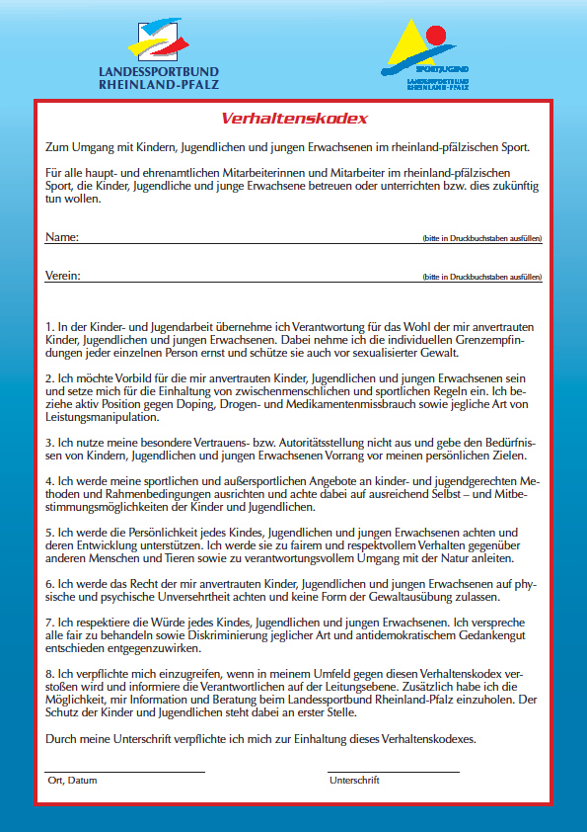

Max Mustermann

TUS Musterstadt

